Задания для дистанционного обучения 08.05.2020г
8 класс
1 | Физика | Действия магнитного поля на проводник с током. Электродвигатели. | Пар.61, конспект
2 | Физкультура | Штрафной бросок. Ловля, передача броска | Описать основные правила выполнения штрафного броска?
3 | Физкультура
4 | Русский язык | Косвенная речь. Замена прямой речи косвенной. | Пар.45, упр.396, упр.400
5 | Технология |  | Стр.47, практическая работа
9 «А» класс
1 | Русский язык
2 | Литература
3 | География | Пространство Дальнего Востока. | § 46 , , используя текст §7 и 46, заполните пропуски в предложениях.  1. Дальний Восток занимает ________ часть России. Его территория протягивается ____________ полосой с севера на юг вдоль морей ________ океана: ________  2. Территория Дальнего Востока преимущественно _________  3. Климат разнообразный от - ___________ до _________  4. Наиболее крупные реки региона ________  5. Отраслями специализации Дальнего Востока являются________
4 | Биология | Эволюция биосферы. | §49, заполнить таблицу, охарактеризуйте основные этапы развития биосферы.
5 | Физика | Атомная энергетика | Пар.60, ответить на вопросы
9 «Б» класс
1 | Биология | Биосфера. Средообразующая деятельность организмов | §47, заполнить таблицу  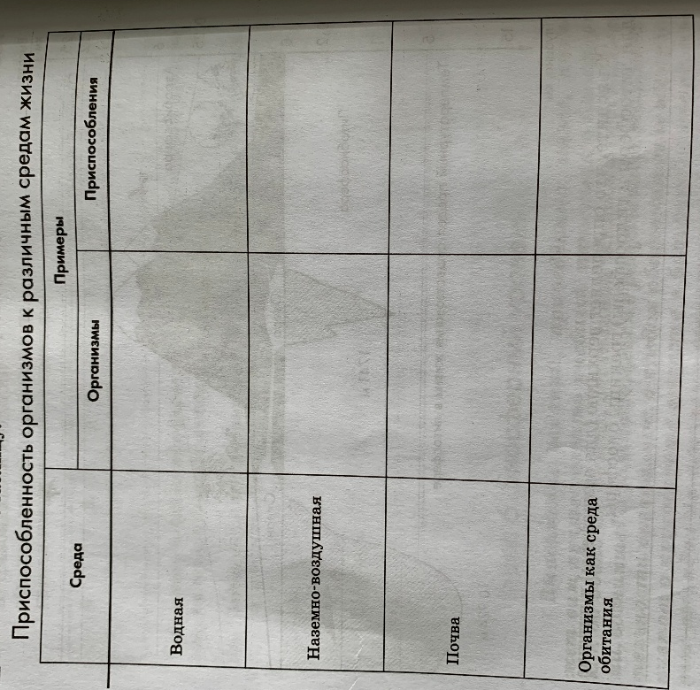
2 | Биология | Круговорот веществ в биосфере
3 | География | Эволюция биосферы | §49, заполнить таблицу, охарактеризуйте основные этапы развития биосферы.
4 | ОБЖ | Основы ЗОЖ | Что такое ЗОЖ? Перечислите факторы разрушающие здоровье человека
5 | Физкультура
10 класс
1
2 | Литература | А.Рембо | Жизнь и творчество. Письменный анализ стихотворения «Пьяный корабль»
3 | Русский язык |  | Тест ЕГЭ
4 | Геометрия
5 | Математика | Показательные неравенства | №231,232, 233
6 | Математика
11 «А» класс
1 | Физкультура
2 | Обществознание |  | Эссе «Предпосылки правомерного поведения»
3 | Обществознание
4 | Литература | Творчество А.И.Куприна | Письменно «Тема любви в повести «Олеся»

